上海应用技术大学实验报告

课程名称 大数据与数据挖掘 实验名称 实验二 数据集中趋势和离中趋势分析
姓 名 专业班级 学号 组别
同 组 者 指导教师 王辉 日期 成绩 合格

1 实验目的及要求
理解数据集中趋势和离中趋势分析的重要性，掌握数据集中趋势和离中趋势度量的方法，编制程序进行数据集中和离中分析。

2 实验内容说明
(1). 编制程序，计算一组数的百分位。
(2). 编制程序，计算离散系数，并进行离中趋势分析。
(3). 实验环境：WINDOWS10+Python

3 实验步骤
（1） K百分位计算：
k百分位数(percentile):将一组数据从小到大排序，并计算相应的累计百分位，如处于k%位置的值称第k百分位数 ，用x_{k%}表示。
设有一组数据：[-35,10,20,30,40,50,60,100]，编制程序，求它的25百分位数，即 x_{25%。}
参考代码：
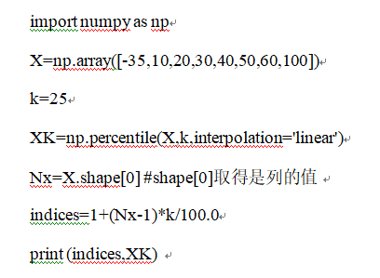
（2）. 离散系数分析
离散系数又称变异系数，样本变异系数是样本标准差与样本平均数之比。
成人与幼儿身高表见表1，编制程序分别求出成人和幼儿身高的均值、方差和离散系数，补充完成表1。比较成人之间身高的差异程度和幼儿之间身高的差异程度。
表1 成人与幼儿身高表
组别 | 数据 | 均值 | 标准差 | 离散系数
成人 | 166，167，169，169，169，170，170，171，171，171，171，172，173，173，173，175，175，176，177，179
幼儿 | 67，68，69，70，70，71，71，71，72，72，72，72，72，72，73，74，75，76，76，77

参考代码：

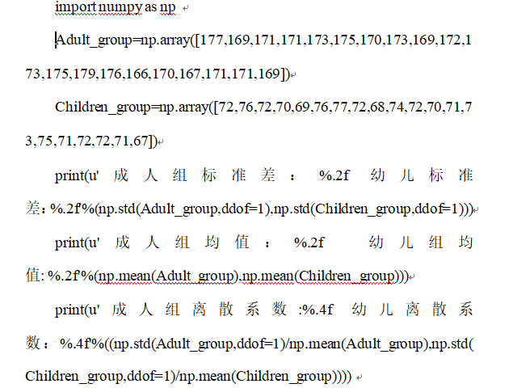

4 实验结果与讨论

5 结论与体会

